|  |  |
| --- | --- |
| **TRƯỜNG THCS NGÔ SĨ LIÊN**  **Năm học 2009 – 2010** | **ĐỀ KIỂM TRA HỌC KÌ I**  **MÔN TOÁN LỚP 7**  *Thời gian: 90 phút* |

1. **Trắc nghiệm** (2 điểm) Khoanh tròn vào chữ cái đứng trước câu trả lời đúng
2. Hai đại lượng x, y trong công thức nào dưới đây tỉ lệ nghịch với nhau:
3.  B.  C. D. 
4. Kết quả của phép tính  là:
5.  B.  C.  D. 
6. Cách viết nào dưới đây là đúng
7.  B.  C.  D. 
8. Kết quả của y trong phép tính  là:
9.  B.  C.  D. Không có giá trị của y
10. Kết quả làm tròn 0,7125 đến chữ số thập phân thứ ba là::
11. 0,713 B. 0,712 C. 0,710 D. 0,7
12. Nếu  và thì góc A bằng:
13.  B. C.  D. 
14. 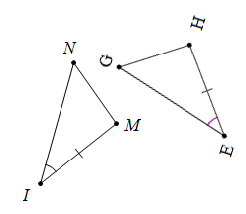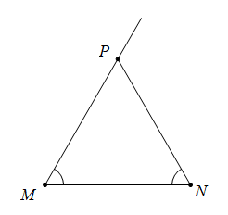Số đo góc M ở hình 1 bằng:
15.  C. 
16.  D. 
17. Hai tam giác ở hình 2 có thêm điều kiện gì thì bằng nhau theo trường hợp cạnh – góc – cạnh?
18. NM = HG C. MN = GE
19. IN = GE D. GH = NI

Hình 2

Hình 1

1. **Tự luận** (8 điểm)

**Bài 1 (1,5 điểm):** Thực hiện phép tính (tính nhanh nếu có thể)

1.  2) 

**Bài 2 (1,5 điểm):** Tìm x thỏa mãn:

1.  2) 

**Bài 3 (1,5 điểm):** Một ô tô từ A đến B mất 6 giờ, từ B đến A mất 4,5 giờ. Tính quãng đường AB biết vận tốc ô tô lúc về hơn lúc đi là 2km/h.

**Bài 4 (3 điểm):** Cho tam giác ABC có AB = AC. Lấy M là trung điểm BC.

1. Chứng minh  và tia AM là tia phân giác của góc BAC.
2. Lấy điểm D thuộc tia đối của tia BC và điểm E thuộc tia đối của tia CB sao cho  Kẻ BH vuông góc với AD tại H, kẻ CI vuông góc với AE tại I. Chứng minh: 
3. Trong trường hợp BA = BD và góc  tính góc BDA.

**Bài 5 (0,5 điểm):** Tìm  để 